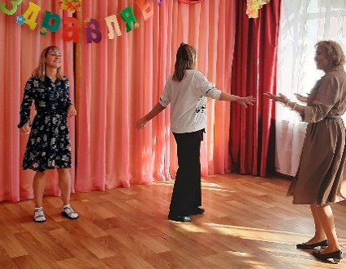 **Клуб САДОВНИЦЫ.**

**Тема: «Психическое здоровье универсальное право человека»**

Заседание клуба - это ещё один способ вовлечения педагогов в творческую профессиональную деятельность и формирование навыков саморефлексии.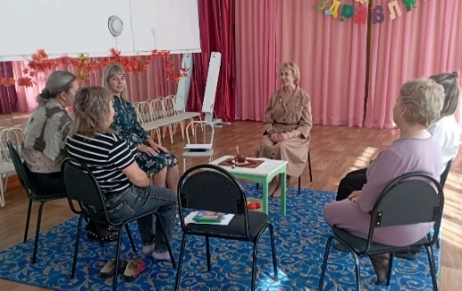

На клубе атмосфера творчества, практик и открытого диалога.

Клубные встречи содействуют самовыражению участников,

телесные упражнения способствуют снятию усталости и груза подавленных эмоций

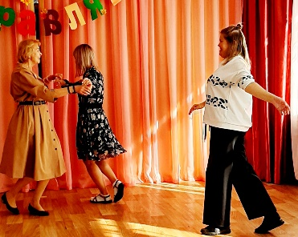(движения и психика между ними взаимосвязь, кстати 10 октября Всемирный день психического здоровья. Психическое здоровье, или состояние благополучия, позволяет педагогам справляться со стрессом и реализовать свой потенциал проявляя педагогическое мастерство.

Вдохновляющие ароматы эфирных масел помогают расправить " руки-крылья" и воспарить над трудностями, находя выход из трудной ситуации.

